基础代码示例实验手册

版本1.0



华为技术有限公司

目录

1 课程介绍 3

1.1 简介 3

1.2 内容描述 3

1.3 读者知识背景 3

1.4 实验环境说明 3

2 实验1：hello-world示例程序 4

2.1 实验介绍 4

2.1.1 关于本实验 4

2.1.2 教学目标 4

2.1.3 实验内容介绍 4

2.2 实验任务操作指导 5

2.2.1 创建示例程序源码 5

2.2.2 思考题及答案 6

3 实验2：使用C语言代码调用汇编程序 7

3.1 实验介绍 7

3.1.1 关于本实验 7

3.1.2 教学目标 7

3.1.3 实验内容介绍 7

3.2 实验任务操作指导 7

3.2.1 创建示例程序源码 7

3.2.2 进行编译运行 9

3.3 思考题及答案 9

4 实验3：使用C语言代码内嵌汇编程序 10

4.1 实验介绍 10

4.1.1 关于本实验 10

4.1.2 教学目标 10

4.1.3 内容介绍 10

4.2 实验任务操作指导 10

4.2.1 创建示例程序源码 10

4.2.2 进行编译 12

4.2.3 进行运行 12

4.2.4 思考题及答案 12

# 课程介绍

## 简介

本手册适用于学习ARM平台汇编课程的学生进行实验练习，完成本实验手册后，您将能更加充分理解GNU ARM汇编代码运行环境的搭建、配置及编译运行，掌握在华为鲲鹏云服务器环境配置。

## 内容描述

本实验指导书通过在华为鲲鹏云服务器上，编译运行3个不同功能的示例程序。完成实验操作后，读者会掌握简单的程序编写，ARMv8开发编译环境的配置以及加深对ARM平台的了解。

## 读者知识背景

本课程为ARM平台汇编基础课程，为了更好地掌握本书内容，阅读本书的读者应首先具备以下基本条件：

* 具备基本的Linux命令能力；

## 实验环境说明

* 华为鲲鹏云主机、Centos7.6操作系统；
* 安装gcc7.3+版本；
* 每套实验环境可供1名学员上机操作。

# 实验1：hello-world示例程序

## 实验介绍

### 关于本实验

实现ARM平台精简指令集（RISC）编写的hello-world程序的编译和运行。

### 教学目标

掌握GNU ARM平台汇编代码的编译运⾏方式。

### 实验内容介绍

在本例子中，两次使用软中断指令svc来进行系统调用，系统调用号通过x8寄存器传递。在第一次使用svc指令来在屏幕上打印一个字符串“Hello”：x0寄存器用于存放标准屏幕输出stdout描述符0，表明将向屏幕输出一些内容；x1寄存器用于存放待输出的字符串的首地址msg；x2寄存器用于存放待输出字符串的长度len；x8寄存器用于存放系统功能调用号64，即64号系统功能即系统写功能sys_write()，写的目标在x0中定义；svc #0表示是一个系统功能调用。

第二次使用svc指令来退出当前程序：x0寄存器用于存放退出操作码123，不同的退出操作码将对应不同的退出操作；x8寄存器用于存放系统功能调用号93，即93号系统功能即系统退出功能sys_exit()，退出操作码在x0中定义；svc #0表示是一个系统功能调用。

注意：像这种系统功能调用的方式和功能号，都是基于Arm64处理器体系结构以及之上所运行的linux kernel甚至BIOS来共同支持，而不仅仅是Arm64架构自身所能完成的。

在.data部分，加载msg和len实际上使用的是文字池的方法，即将变量地址放在代码段中不会执行到的位置（因为第二次使用svc指令来退出当前程序之后，是不可能将svc #0指令之后的内容来当做指令加以执行的），使用时先加载变量的地址，然后通过变量的地址得到变量的值。

本代码是Aarch64体系结构的汇编代码，需要在ArmV8处理器上运行。寄存器Xn都是Aarch64体系结构中的寄存器，svc是Aarch64体系结构中的指令。

## 实验任务操作指导

### 创建示例程序源码

以下步骤以在华为鲲鹏云服务器上执行为例。

执行以下命令，创建hello目录存放该程序的所有文件, 并进入hello目录

mkdir hello

cd hello

执行以下命令，创建示例程序源码hello.s

vim hello.s

代码内容如下：

.text

.global tart1

tart1:

mov x0,#0

ldr x1,=msg

mov x2,len

mov x8,64

svc #0

mov x0,123

mov x8,93

svc #0

.data

msg:

.ascii "Hello World!\n"

len=.-msg

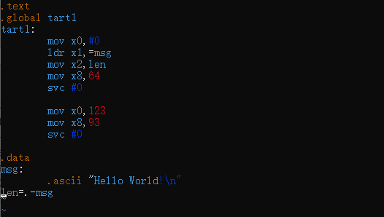

进行编译运行

保存示例源码文件，然后退出vim编辑器。在当前目录中依次执行以下命令，进行代码编译运行。

as hello.s –o hello.o

ld hello.o –o hello

./hello

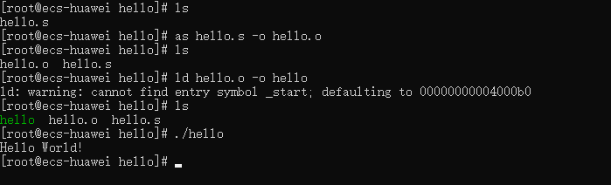

通过上述代码运行，可以看出，编写的hello-wolrd示例程序已经在华为鲲鹏云服务器上通过编译和运行，

并成功输出结果。

### 思考题及答案

* 思考下同样的代码在X86平台能否运行，为什么？

参考答案：

不能，因为X86平台使用的是复杂指令集(CISC)，而我们实验中使用到的华为鲲鹏云服务器是基于ARM平台的，使用的是精简指令集(RISC)，二者的汇编指令差异较大。

# 实验2：使用C语言代码调用汇编程序

## 实验介绍

### 关于本实验

实现ARM平台上通过C语言源码来调用汇编源码中的代码。

### 教学目标

掌握在ARM平台上使用C语言源码来调用汇编源码的方法。

### 实验内容介绍

该汇编代码是针对Aarch64架构的。在汇编程序中，用.global定义一个全局函数strcpy1，然后该函数就可以在C代码中用extern关键字加以声明，然后直接调用。

## 实验任务操作指导

### 创建示例程序源码

以下步骤以在华为鲲鹏云服务器上执行为例。

执行以下命令，创建called目录存放该程序的所有文件, 并进入called目录

mkdir called

cd called

执行以下命令，创建示例调用C语言程序源码globalCalling.c

vim globalCalling.c

代码内容如下：

/* globalCalling.c*/

#include <stdio.h>

extern void strcpy1(char *d, const char *s);

int main()

{

const char *srcstring="Source string";

char dststring[]="Destination string";

printf("Original Status: %s %s\n",srcstring,dststring);

strcpy1(dststring,srcstring);

printf("Modified Status: %s %s\n",srcstring,dststring);

return 0;

}

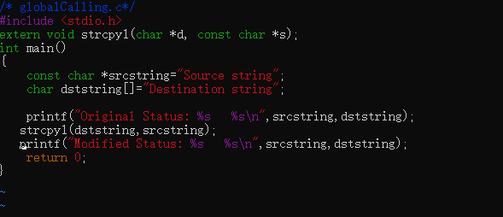

执行以下代码命令，创建被调用的汇编语言程序源码globalCalled.S

vim globalCalled.S

代码内容如下：

/* globalCalled.S */

.global strcpy1

# Start the function: strcpy1

strcpy1:

LDRB w2,[X1],#1

STR w2,[X0],#1

CMP w2,#0 //ascii code "NUL" is the last character of a string;

BNE strcpy1

RET

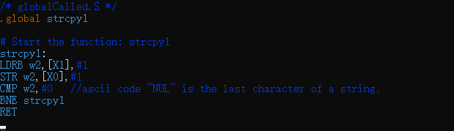

### 进行编译运行

保存示例源码文件，然后退出vim编辑器。在当前目录中依次执行以下命令，进行代码编译运行。

gcc globalCalling.c globalCalled.S -o called

./called

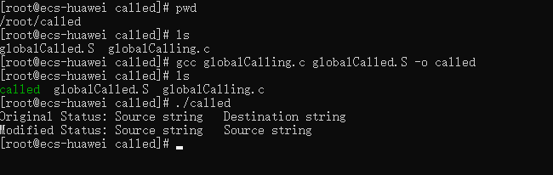

通过上述代码运行，可以看出，编写的使用C语言代码调用汇编程序已经在华为鲲鹏云服务器上通过编译和运行，

并成功输出结果：

Original Status: Source string Destination string

Modified Status: Source string Source string

## 思考题及答案

* 除了使用调用汇编脚本的方式，还有哪些方法可以使用C语言调用汇编代码？

参考答案：

可以使用C语言中的asm关键字来在C语言源码中嵌入汇编代码。

# 实验3：使用C语言代码内嵌汇编程序

## 实验介绍

### 关于本实验

实现在ARM平台上通过C语言代码内嵌汇编代码的方式，将一个整数类型值，以字节为单位从小尾端转到大尾端或者相反的功能。

### 教学目标

掌握在ARM平台上实现C语言代码中内嵌汇编代码的方法。

### 内容介绍

通过C语言代码内嵌汇编代码，将一个整数类型值，以字节为单位从小尾端转到大尾端或者相反的功能。例如小尾端时32bit整数值用16进制表示为0x12345678，将其以字节为单位转换为大尾端存储后，该值为0x78563412。

## 实验任务操作指导

### 创建示例程序源码

以下步骤以在华为鲲鹏云服务器上执行为例。

创建目录

执行以下命令，创建builtin目录存放该程序的所有文件, 并进入bulitin目录。

mkdir builtin

cd builtin

创建C语言内嵌汇编程序源代码

执行以下命令，创建C语言内嵌汇编程序源码globalbuiltin.c。

vim globalBuiltin.c

代码内容如下：

/* globalBuiltin.c*/

#include <stdio.h>

int main()

{

int val=0x12345678;

__asm__ __volatile__(

"mov x3,%1\n"

"mov w3,w3, ror #8\n"

"bic w3,w3, #0x00ff00ff\n"

"mov x4,%1\n"

"mov w4,w4, ror #24\n"

"bic w4,w4, #0xff00ff00\n"

"add w3,w4,w3\n"

"mov %0,x3\n"

:"=r"(val)

:"0"(val)

:"w3","w4","cc"

);

printf("out is %x \n",val);

return 0;

}

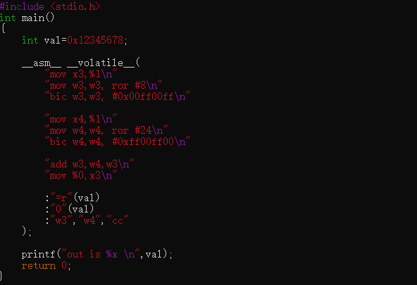

### 进行编译

保存示例源码文件，然后退出vim编辑器。在当前目录中依次执行以下命令，进行代码编译。

预处理

gcc -E globalBuiltin.c -o globalBuiltin.i

编译

gcc -S globalBuiltin.i -o globalBuiltin.s

汇编

gcc -c globalBuiltin.s -o globalBuiltin.o

生成可执行文件

gcc globalBuiltin.o -o globalBuiltin

命令和生成的文件如下：

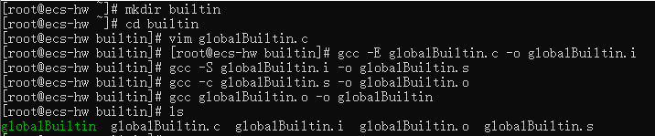

### 进行运行

运行生成的globalBuiltin文件，查看输出结果。

命令如下：

./globalBuiltin

结果如下：



通过上述代码运行，可以看出，编写的C语言代码内嵌汇编程序已经在华为鲲鹏云服务器上通过编译和运行，

并成功输出结果：out is 78563412

### 思考题及答案

* 在C代码中内嵌的汇编语句的基本格式为是什么？

参考答案：

__asm__ __volatile__ (“asm code”

：输出操作数列表

：输入操作数列表

：clobber列表

)